一、上机目的及内容
目的：
1．理解数据挖掘的基本概念及其过程；
2．理解数据挖掘与数据仓库、OLAP之间的关系
3．理解基本的数据挖掘技术与方法的工作原理与过程，掌握数据挖掘相关工具的使用。
内容：
将创建一个数据挖掘模型以训练销售数据，并使用“Microsoft 决策树”算法或Python语言进行开发训练决策树模型（也可为关联规则挖掘或聚类分析），具体应用例如：在客户群中找出购买自行车模式。请将要挖掘的维度（事例维度）设置为客户，再将客户的属性设置为数据挖掘算法识别模式时要使用的信息。然后算法将使用决策树从中确定模式。下一步需要训练模型，以便能够浏览树视图并从中读取模式。市场部将根据这些模式选择潜在的客户发送自行车促销信息。
要求：
利用实验室和指导教师提供或提倡的实验软件或开发语言，认真完成规定的实验内容，真实地记录实验中遇到的各种问题和解决的方法与过程，并根据实验案例绘出模型及操作过程。实验完成后，应根据实验情况写出实验报告。

二、实验原理及基本技术路线图（方框原理图或程序流程图）
决策树(Decision Tree）是在已知各种情况发生概率的基础上，通过构成决策树来求取净现值的期望值大于等于零的概率，评价项目风险，判断其可行性的决策分析方法，是直观运用概率分析的一种图解法。由于这种决策分支画成图形很像一棵树的枝干，故称决策树。在机器学习中，决策树是一个预测模型，他代表的是对象属性与对象值之间的一种映射关系。Entropy = 系统的凌乱程度，使用算法ID3、C4.5和C5.0生成树算法使用熵。
各种决策树的优缺点对比如下图所示：
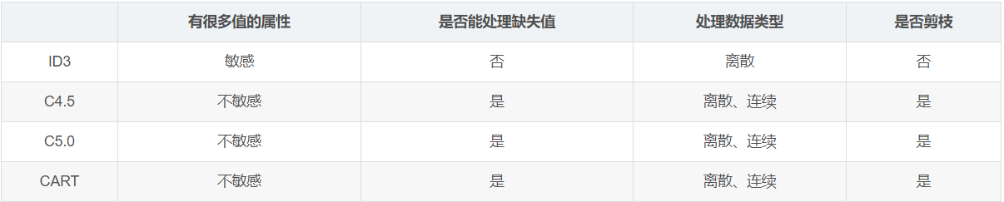

例如：炎热的夏季，我们做买不买西瓜的决定的心路历程便是棵很好的决策树，我们会考虑瓤是否够红、够不够冰、是否便宜、是否有籽等问题。

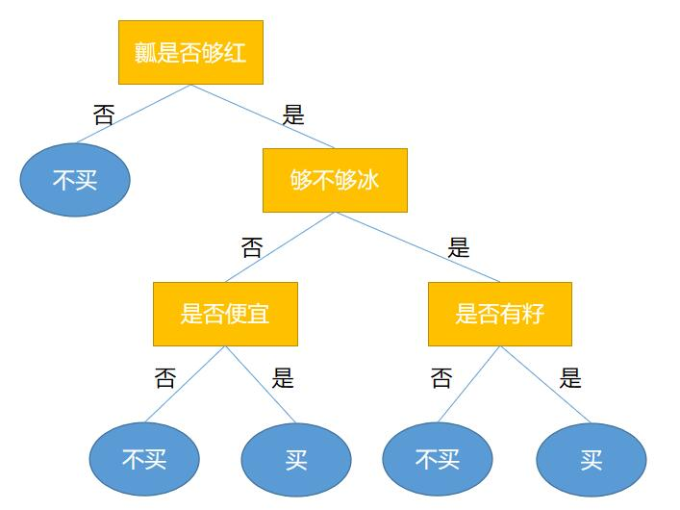

三、所用仪器、材料（设备名称、型号、规格等或使用软件）
1台PC及Microsoft SQL Server套件

四、实验方法、步骤（或：程序代码或操作过程）
import numpy as np
from copy import deepcopy
class DecisionTree(object):
def __init__(self):
#决策树模型
self.tree = {}
def calcInfoGain(self, feature, label, index):
'''
计算信息增益
:param feature:测试用例中字典里的feature，类型为ndarray
:param label:测试用例中字典里的label，类型为ndarray
:param index:测试用例中字典里的index，即feature部分特征列的索引。该索引指的是feature中第几个特征，如index:0表示使用第一个特征来计算信息增益。
:return:信息增益，类型float
'''
# 计算熵
def calcInfoEntropy(feature, label):
'''
计算信息熵
:param feature:数据集中的特征，类型为ndarray
:param label:数据集中的标签，类型为ndarray
:return:信息熵，类型float
'''
label_set = set(label)
result = 0
for l in label_set:
count = 0
for j in range(len(label)):
if label[j] == l:
count += 1
# 计算标签在数据集中出现的概率
p = count / len(label)
# 计算熵
result -= p * np.log2(p)
return result
# 计算条件熵
def calcHDA(feature, label, index, value):
'''
计算信息熵
:param feature:数据集中的特征，类型为ndarray
:param label:数据集中的标签，类型为ndarray
:param index:需要使用的特征列索引，类型为int
:param value:index所表示的特征列中需要考察的特征值，类型为int
:return:信息熵，类型float
'''
count = 0
# sub_feature和sub_label表示根据特征列和特征值分割出的子数据集中的特征和标签
sub_feature = []
sub_label = []
for i in range(len(feature)):
if feature[i][index] == value:
count += 1
sub_feature.append(feature[i])
sub_label.append(label[i])
pHA = count / len(feature)
e = calcInfoEntropy(sub_feature, sub_label)
return pHA * e
base_e = calcInfoEntropy(feature, label)
f = np.array(feature)
# 得到指定特征列的值的集合
f_set = set(f[:, index])
sum_HDA = 0
# 计算条件熵
for value in f_set:
sum_HDA += calcHDA(feature, label, index, value)
# 计算信息增益
return base_e - sum_HDA
# 获得信息增益最高的特征
def getBestFeature(self, feature, label):
max_infogain = 0
best_feature = 0
for i in range(len(feature[0])):
infogain = self.calcInfoGain(feature, label, i)
if infogain > max_infogain:
max_infogain = infogain
best_feature = i
return best_feature
# 计算验证集准确率
def calc_acc_val(self, the_tree, val_feature, val_label):
result = []
def classify(tree, feature):
if not isinstance(tree, dict):
return tree
t_index, t_value = list(tree.items())[0]
f_value = feature[t_index]
if isinstance(t_value, dict):
classLabel = classify(tree[t_index][f_value], feature)
return classLabel
else:
return t_value
for f in val_feature:
result.append(classify(the_tree, f))
result = np.array(result)
return np.mean(result == val_label)
def createTree(self, train_feature, train_label):
# 样本里都是同一个label没必要继续分叉了
if len(set(train_label)) == 1:
return train_label[0]
# 样本中只有一个特征或者所有样本的特征都一样的话就看哪个label的票数高
if len(train_feature[0]) == 1 or len(np.unique(train_feature, axis=0)) == 1:
vote = {}
for l in train_label:
if l in vote.keys():
vote[l] += 1
else:
vote[l] = 1
max_count = 0
vote_label = None
for k, v in vote.items():
if v > max_count:
max_count = v
vote_label = k
return vote_label
# 根据信息增益拿到特征的索引
best_feature = self.getBestFeature(train_feature, train_label)
tree = {best_feature: {}}
f = np.array(train_feature)
# 拿到bestfeature的所有特征值
f_set = set(f[:, best_feature])
# 构建对应特征值的子样本集sub_feature, sub_label
for v in f_set:
sub_feature = []
sub_label = []
for i in range(len(train_feature)):
if train_feature[i][best_feature] == v:
sub_feature.append(train_feature[i])
sub_label.append(train_label[i])
# 递归构建决策树
tree[best_feature][v] = self.createTree(sub_feature, sub_label)
return tree
# 后剪枝
def post_cut(self, val_feature, val_label):
# 拿到非叶子节点的数量
def get_non_leaf_node_count(tree):
non_leaf_node_path = []
def dfs(tree, path, all_path):
for k in tree.keys():
if isinstance(tree[k], dict):
path.append(k)
dfs(tree[k], path, all_path)
if len(path) > 0:
path.pop()
else:
all_path.append(path[:])
dfs(tree, [], non_leaf_node_path)
unique_non_leaf_node = []
for path in non_leaf_node_path:
isFind = False
for p in unique_non_leaf_node:
if path == p:
isFind = True
break
if not isFind:
unique_non_leaf_node.append(path)
return len(unique_non_leaf_node)
# 拿到树中深度最深的从根节点到非叶子节点的路径
def get_the_most_deep_path(tree):
non_leaf_node_path = []
def dfs(tree, path, all_path):
for k in tree.keys():
if isinstance(tree[k], dict):
path.append(k)
dfs(tree[k], path, all_path)
if len(path) > 0:
path.pop()
else:
all_path.append(path[:])
dfs(tree, [], non_leaf_node_path)
max_depth = 0
result = None
for path in non_leaf_node_path:
if len(path) > max_depth:
max_depth = len(path)
result = path
return result
# 剪枝
def set_vote_label(tree, path, label):
for i in range(len(path)-1):
tree = tree[path[i]]
tree[path[len(path)-1]] = vote_label
acc_before_cut = self.calc_acc_val(self.tree, val_feature, val_label)
# 遍历所有非叶子节点
for _ in range(get_non_leaf_node_count(self.tree)):
path = get_the_most_deep_path(self.tree)
# 备份树
tree = deepcopy(self.tree)
step = deepcopy(tree)
# 跟着路径走
for k in path:
step = step[k]
# 叶子节点中票数最多的标签
vote_label = sorted(step.items(), key=lambda item: item[1], reverse=True)[0][0]
# 在备份的树上剪枝
set_vote_label(tree, path, vote_label)
acc_after_cut = self.calc_acc_val(tree, val_feature, val_label)
# 验证集准确率高于0.9才剪枝
if acc_after_cut > acc_before_cut:
set_vote_label(self.tree, path, vote_label)
acc_before_cut = acc_after_cut
def fit(self, train_feature, train_label, val_feature, val_label):
'''
:param train_feature:训练集数据，类型为ndarray
:param train_label:训练集标签，类型为ndarray
:param val_feature:验证集数据，类型为ndarray
:param val_label:验证集标签，类型为ndarray
:return: None
'''
#************* Begin ************#
self.tree = self.createTree(train_feature, train_label)
# 后剪枝
self.post_cut(val_feature, val_label)
#************* End **************#
def predict(self, feature):
'''
:param feature:测试集数据，类型为ndarray
:return:预测结果，如np.array([0, 1, 2, 2, 1, 0])
'''
#************* Begin ************#
result = []
# 单个样本分类
def classify(tree, feature):
if not isinstance(tree, dict):
return tree
t_index, t_value = list(tree.items())[0]
f_value = feature[t_index]
if isinstance(t_value, dict):
classLabel = classify(tree[t_index][f_value], feature)
return classLabel
else:
return t_value
for f in feature:
result.append(classify(self.tree, f))
return np.array(result)
#************* End **************#

五、实验过程原始记录( 测试数据、图表、计算等)
本实验在教师指定的educoder平台上完成，一共有7关，闯关成功截图如下。
第1关 什么是决策树
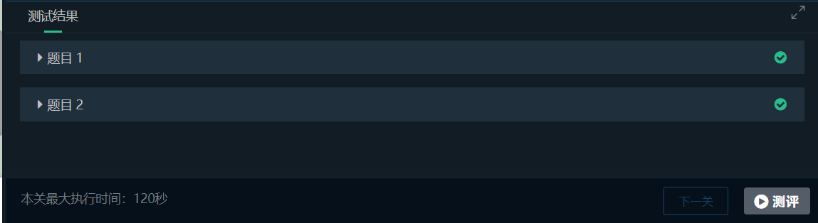
第2关 信息熵与信息增益
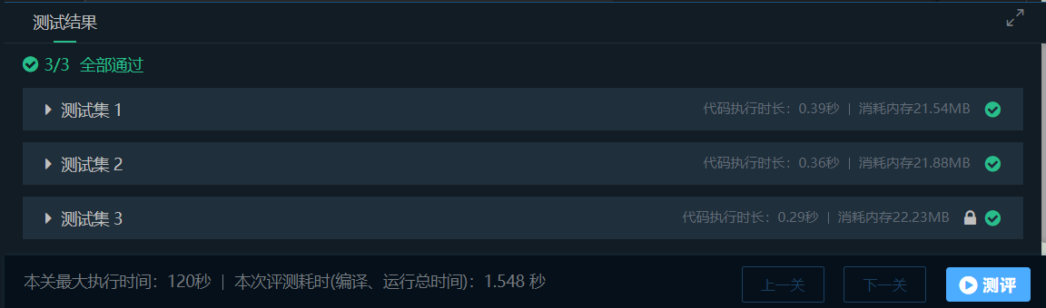
第3关 使用ID3算法构建决策树
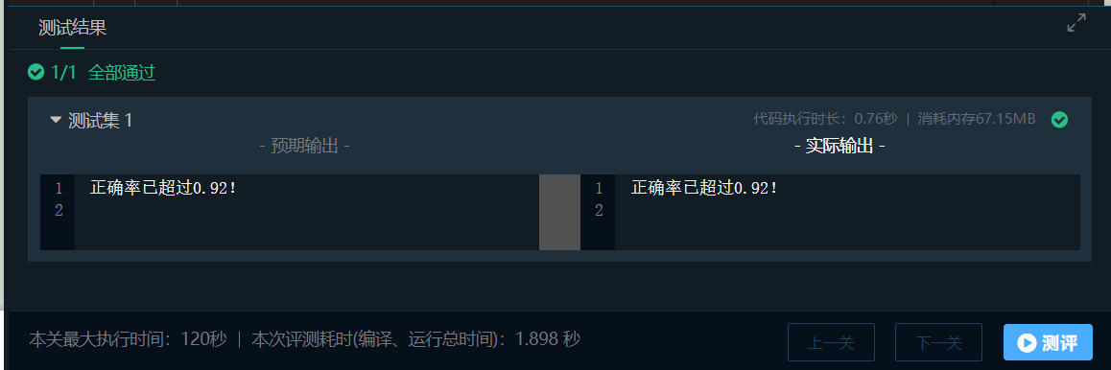
第4关 信息增益率
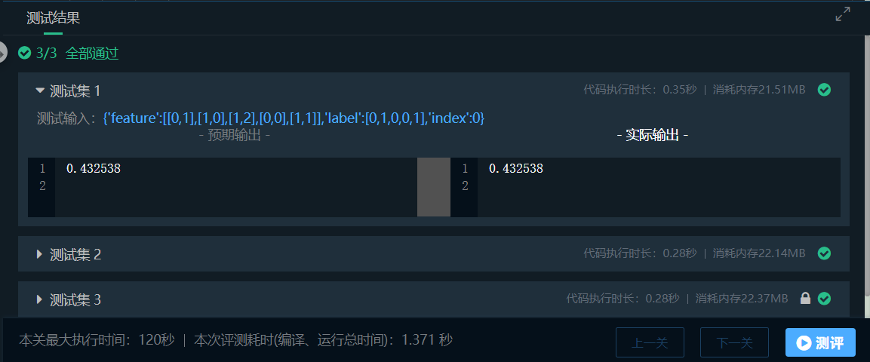
第5关 基尼系数
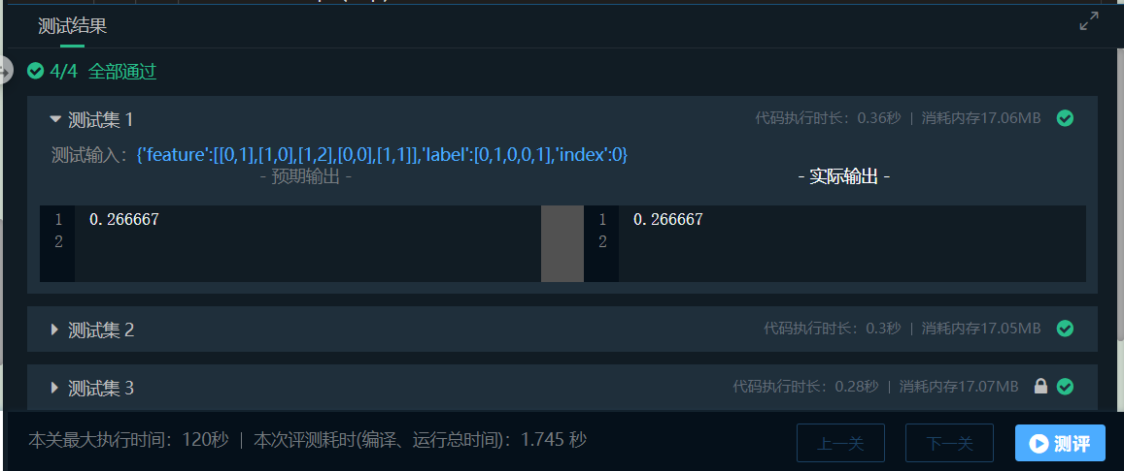
第6关 预剪枝与后剪枝
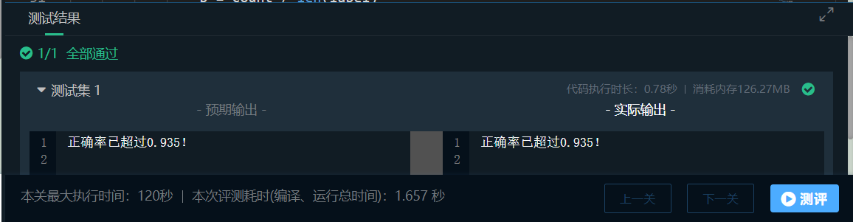
第7关 鸢尾花识别
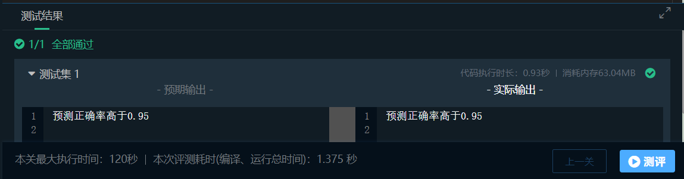
六、实验结果、分析和结论（误差分析与数据处理、成果总结等。其中，绘制曲线图时必须用计算纸或程序运行结果、改进、收获）
通过这一次与决策树的亲密接触，我对决策树有了亲密的理解，构建决策树的主要思想有如下三点：
- 选取最优划分属性作为根节点，将训练样本集划分为两个子集；
- 迭代地对该两个样本子集在剩下的属性集中选取最优划分属性；
- 最终训练集中的所有记录都属于同一个类。
这个实验对于我来说是比较难的，它首先要求我们必须有良好的数据结构功底和熟练的语法，然后需要对决策树算法的原理、流程深刻理解。在实验过程中，老是写着写着就没思路了，或者脑子一片混乱，不知道下一步怎么写，这个时候我就会去搜索引擎上搜索参考别人写的代码，然后再自己上手写。
注：教师必须按照上述各项内容严格要求，认真批改和评定学生成绩。

